

**FACULTE DES SCIENCES**

FACULTY OF SCIENCE

**Departement de Biochimie**

*Department of Biochemistry*

BP 67, Dschang (Cameroun)

Tel/Fax (237) 243691506

Email: [faculte.sciences@univ-dschang.org](mailto:faculte.sciences@univ-dschang.org)

**REPUBLIQUE DU CAMEROUN**

**REPUBLIC OF CAMEROON**

*Peace-Work-Fatherland*

**UNIVERSITE DE DSCHANG**

**UNIVERSITY OF DSCHANG**

BP 96, Dschang (Cameroun) – Tel/ Fax (237) 233451380 Website: <http://www.univ-dschang.org>

Email: [udsrectora@univ-dschang.org](mailto:udsrectora@univ-dschang.org)

**EXPOSE DE CLI 418** : protéines des liquides biologiques et

Physiopathologie endocrinienne/ stage

THEME 8: ETUDE DE LA REPARTITION DES ISOENZYMES OU DES MACROENZYMES ( PAL, LDH ET CPK) ET INTERETS DIAGNOSTICS

CMM

Rédigé par :

|  |  |
| --- | --- |
| NOMS ET PRENOMS | MATRICULES |
| GUIAMOGNE TCHUENKAM CHRISTELLE | CM-UDS-21SCI0540 |
| NGUEKENG DONGMO LIVANE | CM-UDS-21SCI0408 |
| KAMDEM YODJA SOREYA LAFORTUNE | CM-UDS-20SCI1349 |
| ELKANA ABIA TCHANG-PINA | CM-UDS-19SCI1656 |

**SOUS LA SUPERVISION DE :**

*Prof. TAMOKOU JEAN DE DIEU*

Année académique : 2024-2025

Table des matières

LISTE DES FIGURES ii

LISTES DES ABREVIATIONS iv

Resume v

ABSTRACT vi

INTRODUCTION 1

I. PRESENTATION DES ISOENZYMES (PAL, LDH, CPK) 2

I.1. PHOSPHATASE ALCALINE (PAL) 2

1. Définition et structure 2

2. Isoenzymes, réparations tissulaires et rôles physiologiques 3

I.2. LA LACTATE DESHYDROGENASE (LDH) 4

1. Définition et structure 4

2. Isoenzymes et répartition tissulaire 5

3. Rôles physiologiques 5

I.3. CREATINE PHOSPHOKINASE (CPK OU CREATINE KINASE CK) 5

1. Definition et structure 5

2. Isoenzymes et répartition tissulaire 6

3. Rôles physiologiques 7

II. METHODES DE DOSAGE DES ISOENZYMES PAL, LDH, CPK 7

III. INTERET DES ISOENZYMES OU MACRO-ENZYMES PAL, CPK, LDH DANS LE DIAGNOSTIC 9

1. Intérêt de la phosphatase alcaline dans le diagnostic 9

2. Intérêt de la lactate déshydrogénase dans le diagnostic 10

3. Intérêt de la créatine phosphokinase dans le diagnostic 12

IV. PRESENTATION D’UN CAS CLINIQUE : MALADIE DE PAGET 13

CONCLUSION 14

Références bibliographiques 15

# LISTE DES FIGURES

Figure 1 : structure de la phosphatase alcaline……………………………………………2

Figure 2 : structure de la lactate déshydrogénase…………………………………………4

Figure 3 : structure de la créatine kinase………………………………………………….6

# LISTES DES ABREVIATIONS

**CK** : Creatine Kinase

**CPK**: Creatine Phosphokinase Kinase

**ELISA**: Enzyme-Linked Immuno Sorbent Assay

**IDM** : Infarctus Du Myocarde

**Gamma GT**: Gamma Glutamyl Tranferase

**PAL** : Phosphatase Alcaline

**LDH** : Lactate DesHydrogenase

# Résume

Les isoenzymes sont des enzymes qui catalysent la même réaction chimique mais diffèrent par leur structure, leur répartition tissulaire, mécanisme de régulation et par quelques propriétés physico-chimiques. Les isoenzymes phosphatase alcaline, créatine kinase, lactate déshydrogénase sont des exemples d’isoenzymes qui jouent un rôle important dans le diagnostic de différentes maladies. Les isoenzymes PAL, LDH, CPK sont des enzymes qui catalysent des réactions spécifiques dans la cellule a l’instar de la LDH qui catalyse la conversion du lactate en pyruvate ; de la PAL qui catalysent la déphosphorylation des phosphates et la CPK la conversion de la créatine en phosphocréatine. Chacune de ces isoenzymes à une structure et des isoformes spécifiques qui déterminent leur répartition tissulaire et leur fonction. La PAL est une enzyme dimérique composé de deux monomères identiques comportant 350 à 400 acides aminés présente dans les os, le foie, les reins, l’intestin ; la LDH est un tétramère de 135KDa composé de deux types de sous unités H et M présente dans le cœur, les muscles, le foie, les reins et les poumons ; la CPK est une molécule de 360 acides aminés formées d’un dimère de deux sous unités M et B présente dans les muscles, le cœur et le cerveau. Ces isoenzymes assurent différentes fonctions à l’exemple de la LDH qui permet la production d’énergie et peuvent être dosées dans le sang ou dans d’autres fluides biologiques à l’aide des différentes méthodes telles que l’électrophorèse, la spectrophotométrie. Les isoenzymes PAL, CPK, LDH revêt d’une importance capitale dans le diagnostic des maladies osseuses, cardiaques et musculaires.

# ABSTRACT

"Isoenzymes are enzymes that catalyze the same reaction but differ in their structure, tissue distribution, regulation mechanisms, and some physicochemical properties. The phosphatase alkaline (PAL), creatine phosphokinase (CPK), and lactate dehydrogenase (LDH) isoenzymes are enzymes that play a crucial role in the diagnosis of various diseases. The PAL, LDH, and CPK isoenzymes are enzymes that catalyze specific reactions in cells, such as LDH, which catalyzes the conversion of lactate to pyruvate; PAL, which catalyzes dephosphorylation; and CPK, which catalyzes the conversion of creatine to phosphocreatine. Each of these isoenzymes has a specific structure and isoforms that determine their tissue distribution and functions. PAL is a dimeric enzyme composed of two identical monomers containing 350-400 amino acids present in bones, liver, kidneys, and intestine; LDH is a tetrameric enzyme of 135 kDa composed of two types of subunits, M and H, present in muscles, heart, liver, kidneys, and lungs; and CPK is a 360 amino acid molecule formed by a dimer of two subunits, M and B, present in muscles and brain. These isoenzymes perform different functions, such as LDH, which ensures energy production, and can be measured in blood or other biological fluids using various methods such as electrophoresis, spectrophotometry, etc. The PAL, LDH, and CPK isoenzymes are of paramount importance in the diagnosis of bone, cardiac, and muscular diseases."

# INTRODUCTION

Les enzymes sont des protéines produites par des cellules ayant pour fonction la catalyse des réactions chimique et biologiques se produisant dans les cellules. Cependant certaines enzymes peuvent exister sous différentes formes appelées isoenzymes ou isoformes enzymatiques qui sont des enzymes qui catalysent la même réaction chimique mais diffèrent par leur séquence d’acides aminés, leur structure, leur répartition tissulaire, leurs mécanismes de régulation et par quelques propriétés physico-chimiques tels que le pH, les paramètres cinétiques (vitesse maximal (Vmax), la constante de Michaëlis (Km)). Ces isoenzymes jouent un rôle crucial dans la biochimie clinique permettant une compréhension approfondie des processus métaboliques et le diagnostic des pathologies en raison de leur distribution spécifiques dans différent tissus a l’instar des isoenzymes ou macro enzymes phosphatase alcaline (PAL), lactate déshydrogénase (LDH), créatinine phosphokinase(CPK) ou créatinine kinase(CK) qui sont présentes sous différentes formes dans divers tissus( foie, reins, muscles) fournissant des indices précieux sur l’état de santé d’un patient. L’étude de ces différents paramètres passe par plusieurs méthodes de dosages. Pour mieux appréhender notre travail nous présenterons d’abord les isoenzymes phosphatase alcaline, lactate déshydrogénase et créatinine phosphokinase tout en insistant sur leur structure, leurs différents isoformes et répartition tissulaire, rôles physiologiques ; ensuite les méthodes de dosages de ces isoenzymes et leurs intérêts diagnostics afin nous présenterons un cas clinique.

# PRESENTATION DES ISOENZYMES (PAL, LDH, CPK)

## PHOSPHATASE ALCALINE (PAL)

### Définition et structure

Les phosphatases alcalines sont des métallo-glycoprotéines de poids moléculaires 125KDa présentes dans de nombreux tissus (foie, os, rein, intestin, placenta) avec une activité catalytique optimal en milieu alcalin (pH˃7). Les isoenzymes de la PAL sont codées par trois gènes différents : les gènes d’origine aspécifique, intestinale et placentaire. Ce sont des hydrolases qui clivent une liaison phosphodiester en libérant un groupe hydroxyle et un phosphate. Elles catalysent la réaction suivante :

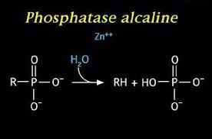

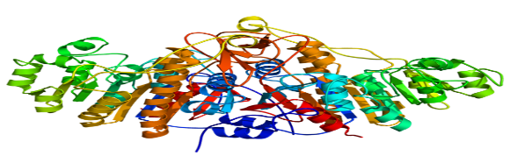En ce qui concerne la structure de la phosphatase alcaline, c’est une enzyme dimérique composée de deux monomères identiques comportant environ 350 à 400 acides aminés formant une structure globulaire ayant une organisation complexe des hélices alpha et des feuillets beta. Chaque monomère possède un site actif crucial pour l’hydrolyse des monoesters de phosphate a pH alcalin. Chaque monomère contient des ions zinc, essentiels pour la fixation du substrat et la catalyse, et un ion magnésium qui stabilise la conformation active de l’enzyme. Le site actif, situé à l’interface des deux monomères, renferme des résidus d’acides aminés clés tels que la serine et la thréonine qui interagissent avec le substrat.

Figure 1 : structure de la phosphatase alcaline

### Isoenzymes, réparations tissulaires et rôles physiologiques

La PAL regroupe une variété d’isoenzymes avec des rôles physiologiques qui varient en fonction du tissu dans lequel elle se trouve. On retrouve ainsi cinq principales isoformes de la phosphatase alcaline :

#### Les phosphatases alcalines osseuses

Les PAL osseuses se trouvent dans la membrane plasmique des ostéoblastes et des chondroblastes. Elles entrent en jeu dans la minéralisation osseuse permettant d’accélérer la liaison des phosphates avec le calcium afin de former du phosphate de calcium indispensable pour assurer la solidité des os.

#### Les phosphatases alcalines hépatiques

Elles sont principalement situées dans la membrane plasmique des hépatocytes et également présentent dans la membrane des canalicules biliaires. La PAL hépatique est impliquée dans la régulation de la formation de la bile, la détoxification, la déphosphorylation des protéines et des molécules phosphorées dans le foie permettant de contrôler la signalisation cellulaire, de maintenir l’homéostasie hépatique et de réguler le métabolisme glucidique et lipidique.

#### Les phosphatases alcalines rénales

Elles sont situées dans les membranes apicales des cellules épithéliales des tubules rénaux notamment dans les tubules proximaux et distaux. Les PAL rénales déphosphorylent les protéines impliquées dans la réabsorption du phosphate dans les tubules rénaux, ce qui permet de réguler la quantité de phosphate réabsorbé dans le sang.

#### Les phosphatases alcalines intestinales

Les PAL intestinales sont localisées dans les membranes apicales des cellules intestinales de l’intestin grêle notamment dans les microvillosités de la bordure en brosse. Elles jouent un rôle protecteur contre les chocs septiques d’origine intestinale ; elle détoxifient les lipopolysaccharides (LPS) contribuant ainsi à prévenir l’inflammation systématique et à maintenir l’homéostasie intestinale ; et maintien également l’intégrité de la barrière intestinale.

#### ***Les phosphatases alcalines placentaires***

Les PAL placentaires sont synthétisées par les syncytiotrophoblastes placentaires et libérés dans la circulation maternelle après la douzième semaine de grossesse. Elles favorisent la croissance et le développement du fœtus.

## LA LACTATE DESHYDROGENASE (LDH)

### Définition et structure

La lactate déshydrogénase est une enzyme intracellulaire ubiquitaire et globulaire qui catalyse la transformation réversible du pyruvate en lactate en présence de NQD+/NADH. Elle est contenue dans la plupart des tissus (muscle, foie, rein, cerveau)

cerveau, poumons, rate et pancréas).

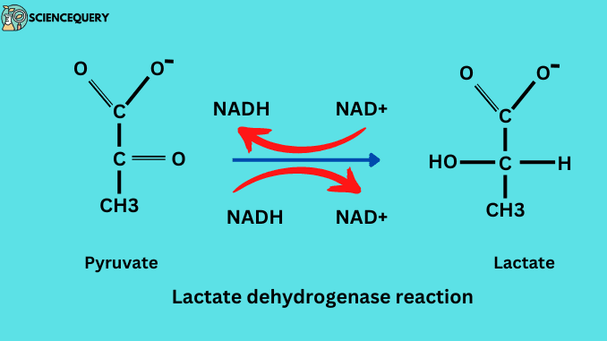

En ce qui concerne la structure de la LDH, c’est un tétramère de 135kDa composé de deux types de sous unités qui sont la sous unités H (Heart ou cœur) et ou la sous unité M ( Muscle).

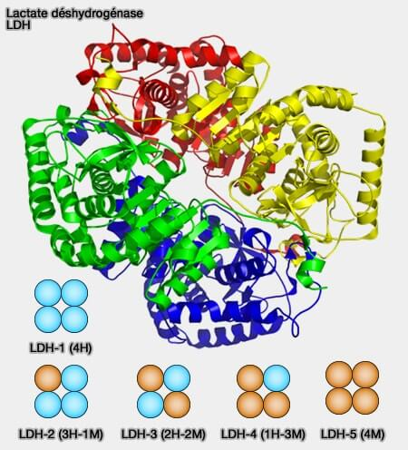

Figure 2 : structure de la lactate déshydrogénase.

### Isoenzymes et répartition tissulaire

La répartition tissulaire de la lactate déshydrogénase dépend de leur composition en sous unité H et M formant cinq isoenzymes (LDH1 à LDH5) :

|  |  |  |
| --- | --- | --- |
| Isoenzyme | Composition | Répartition tissulaire |
| LDH1(H4) | 4 sous unités H | Cœur, reins, érythrocytes |
| LDH2(H3M) | 3H + 1M | Ganglions lymphatiques, poumons, rate |
| LDH3(H2M2) | 2H + 2M | Plaquettes, tissus lymphoïdes, tissus néoplasique |
| LDH4(H1M3) | 1H + 3M | Glandes endocrines, poumons, rate |
| LDH5(M4) | 4 sous unités M | Foie, muscle squelettique et tissus néoplasique |

### Rôles physiologiques

Le principal rôle physiologique de la LDH est de catalyser la conversion réversible du lactate en pyruvate, ce qui est essentielle pour la production d’énergie, la gluconéogenèse et le maintien de l’équilibre métabolique. Elle est particulièrement importante dans les muscles pendant l’exercice intense et dans le foie pendant la gluconéogenèse.

## CREATINE PHOSPHOKINASE (CPK OU CREATINE KINASE CK)

### Definition et structure

La créatine phosphokinase est une enzyme localisée dans le cytosol ou les mitochondries des cellules. Elle catalyse la réaction de phosphorylation de la créatine par l’ATP en créatine phosphate. Elle est présente dans tous les muscles autant ceux sollicités pendant l’exercice (muscles striés) que ceux qui font battre le cœur (muscle cardiaque)

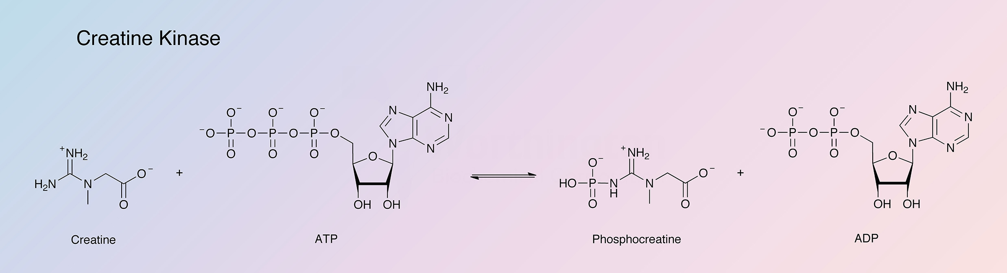

La créatine kinase est une molécule de 360 acides aminés formé d’un dimère de deux sous unités polypeptidiques M(Muscle) et ou B(Brain)

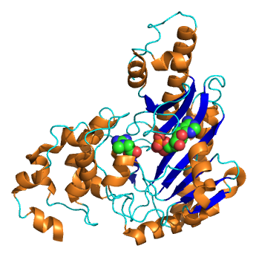

Figure 3 : structure de la créatine kinase

### Isoenzymes et répartition tissulaire

Il existe différents isoformes de la créatine kinase qui sont classés en fonction de leur localisation tissulaire et de leur composition en sous unités. Les principaux isoformes de la CK sont regroupés dans le tableau suivant :

|  |  |  |
| --- | --- | --- |
| Isoenzyme | Composition | Répartition tissulaire |
| CK-1 | BB | Cerveau |
| CK-2 | MB | Myocarde |
| CK-3 | MM | Muscle squelettique |

Les macro-CK sont d’autres formes d’isoenzymes dites « atypiques » : la macro-CK de type 1 est un complexe formé de CK-BB lié à une IgG (ou plus rarement de CK – MM lié à une IgA) dont la signification pathologique est mal connue. La macro-CK de type 2 est constituée de CK mitochondriale polymérisée et se rencontre dans certains néoplasies.

### Rôles physiologiques

Le principal rôle de la créatine kinase est de maintenir l’homéostasie énergétique dans les tissus contractiles et le cerveau en agissant comme un tampon énergétique, en régénérant rapidement l’ATP et en facilitant le transport de l’énergie.

# METHODES DE DOSAGE DES ISOENZYMES PAL, LDH, CPK

L’étude des isoenzyme phosphatase alcaline, lactate déshydrogénase, créatine kinase passe par plusieurs méthodes de dosage tels que : l’électrophorèse sur gel d’agarose, la spectrophotométrie, la chromatographie et les méthodes immunologiques à l’instar d’ELISA (Enzyme-Linked Immuno Sorbent Assay), immuno-inhibition.

* **Electrophorèse sur gel d’agarose**

**Principe : «**c’est une technique de séparation des protéines en fonction de leur charge électrique et de leur taille ; elle consiste à faire migrer et fractionner les protéines à travers un gel d’agarose sous l’effet d’un champ électrique au sein d’un milieu variable et dans un tampon de PH déterminé. Les molécules les plus petites migrerons plus rapidement que les molécules les plus grandes et les protéines seront révélées sous forme de bande par différent colorant en fonction de leur mobilité électrophorétique. »

**Avantages :** Haute résolution, Coût faible

**Inconvénients :** Faible sensibilité, Faible reproductibilité, Manque de spécificité

* **Chromatographie**

**Principe :** « c’est une méthode de séparation fondée sur la distribution différentielle des constituants d’un mélange entre deux phases : une phase stationnaire qui fixe ou retient les constituants et une phase mobile qui entraine les constituants retenus ; les deux phases étant en contact de manière permanente. »

**Avantages :**  Bonne séparation, Sensibilité élevée, Répétabilité

**Inconvénients :** Coût élevée, Complexité, Temps d’analyse long.

* **Spectrophotométrie**

Principe : « c’est une technique d’analyse qui mesure l’absorption ou la transmission de la lumière par un échantillon à une longueur d’onde spécifique. Elle consiste à faire passer un faisceau lumineux d’intensité Io traversant une cuve qui absorbe la lumière à une longueur d’onde λ ; l’intensité de la lumière transmise I est inférieure à l’intensité de la lumière Io et la transmittance est donnée par le rapport T= I/Io et l’absorbance notée A est directement proportionnel à la concentration de l’analyte et à la longueur L du trajet optique suivant la relation : A= Ԑlc. »

**Avantages :** Facile à mettre en œuvre, Coût faible

**Inconvénients :** Sensibilité et sélectivité relativement faible**,** Interférence

* **ELISA (Enzyme Linked Immuno Sorbent Assay)**

**Principe:** « c’est une technique immunologique qui repose sur la formation d’un complexe immune ( anticorps-antigène) permettant de détecter et de quantifier des antigène et des anticorps spécifique dans un échantillon et repose sur l’utilisation spécifique d’anticorps conjugué une enzyme ( peroxydase de raifort (HRP), alcaline phosphatase( AP)) qui se lie à l’antigène cible puis suite à l’ajout d’un substrat( tétra méthybenzidine(TMB), para-nitrophénylphosphate( PNPP)) il se forme un produit coloré permettant ainsi de mesurer la quantité d’antigène ou anticorps présent dans l’échantillon. »

**Avantages :** Sensibilité élevée**,** Spécificité élevée**,** Facilité d’utilisation

**Inconvénients :** Coût élevé**,** Risque de faux positif**,** Nécessité de contrôle

* **Immuno-inhibition**

**Principe :** « c’est une technique qui repose sur l’utilisation d’un anticorps spécifique à l’isoenzyme cible. Cet anticorps se lie à l’isoenzyme formant un complexe anticorps-antigène qui inhibe l’activité enzymatique de l’isoenzyme cible. La diminution de l’activité enzymatique totale mesurée après l’ajout de l’anticorps est proportionnelle à la quantité de l’isoenzyme inhibé permettant ainsi sa quantification indirecte. »

**Avantages :** Simplicité relative**,** Spécificité**,** Moins couteuse

**Inconvénients :** Inhibition incomplète**,** Dépendance de la qualité des anticorps

Le choix de la méthode de dosage des isoenzymes PAL, LDH, CPK dépendra de plusieurs facteurs notamment :

* La précision et la sensibilité requise : pour un diagnostic précis il est important de choisir une méthode sensible et précise.
* Matériel disponible : certaines méthodes nécessitent un équipement spécifique
* Le coût
* Quantité d’isoenzyme

# INTERET DES ISOENZYMES OU MACRO-ENZYMES PAL, CPK, LDH DANS LE DIAGNOSTIC

### Intérêt de la phosphatase alcaline dans le diagnostic

Le dosage des phosphatases alcaline est prescrit en cas de suspicion des maladies du foie et des os. Cet examen fait également parti du bilan hépatique dans lequel d’autres éléments sont analysés (ALAT et gammaGT). Il est aussi demandé pour le dépistage des cholestases ou des obstructions biliaires également pour la surveillance des personnes atteintes d’un cancer (cancer du sein).

Le dosage se fait par un prélèvement sanguin à jeun dans un tube héparinate de lethium avec séparateur gel.

**Valeurs normales**

* Femmes : 35 à 104 U/L
* Hommes : 40 à 129 U

**Interprétation des résultats**

* **Variation pathologique**
* Taux de phosphatase alcaline élevé

En pathologie hépatique élévation des PAL dans le sang reflet le plus souvent une cholestase qui peut être due à une hépatite, une cirrhose, un cancer.

En pathologie osseuse, un taux de PAL élevé peut un traduire un remaniement osseux observé à l’exemple du cancer des os (ostéomalacie), de la maladie de Paget qui est une maladie qui perturbe le remplacement de l’ancien tissus osseux par un nouveau.

Bien que le taux élevé de la PAL puisse inquiéter, leur cause n’est pas toujours pathologique mais également physiologique.

* Taux de phosphatase alcaline bas

Un taux de PAL bas s’observe dans les insuffisances hépatocellulaires sévère et les diminutions d’activité osseuse.

* **Variations physiologiques**

La PAL est ainsi naturellement plus élevée chez les enfants et les adolescents du fait de la croissance osseuse. Chez la femme enceinte, le taux de PAL tend aussi à augmenter en raison du placenta qui en produit pendant la grossesse.

### Intérêt de la lactate déshydrogénase dans le diagnostic

Le dosage de la lactate déshydrogénase dans le sang est une méthode courante utilisé en laboratoire pour évaluer les lésions tissulaires notamment dans le cas de l’infarctus du myocarde (IDM), de maladie hépatique (hépatite, cirrhose, hépatocarcinome), maladie rénale (syndrome néphrotique), maladie hématologique (anémie hémolytique, leucémie, lymphome), les pathologies cancéreuses (cancer du sein et des testicules), et maladie pulmonaire (pneumonie)

Valeurs normales : 140 à 245 UI/L

* **Interprétation des résultats**
* **Variations pathologiques**

**Taux de LDH élevé :**

* Infarctus du myocarde : il provoque des liaisons du muscle cardiaque entrainant la libération de la LDH dans le sang particulièrement la LDH-1 car présent dans le muscle cardiaque d’où l’élévation du taux de LDH survenant généralement 12 à 24h après le début de l’infarctus. Le pic de LDH est atteint 48 à 72h après l’infarctus. Le retour à la normal peut prendre 8 à 10jours
* Maladies hépatiques : les maladies associées à une cytolyse hépatique peuvent provoquer une hausse de la concentration sérique en LDH en particulier LDH-5 : hépatique, cirrhose, cancer du foie. En cas d’hépatite viral, l’augmentation de la LDH est modérée.
* Maladies rénales : les attintes du parenchyme rénal entraine une élévation de la LDH-2 et LDH-3 en cas d’un syndrome néphrotique, d’une glomérulonéphrite qui va entrainer l’hématurie ou la protéinurie.
* Maladies hématologiques : en cas d’anémie hémolytique, leucémie lymphome on assiste à une élévation de la LDH-1 et LDH-2. Dans le lymphome, le taux de LDH est souvent utilisé comme marqueur pronostique ; un taux élevé indiquant un pronostique non favorable.

**Taux de LDH bas :**

Un taux bas de LDH est relativement rare et n’est généralement pas considéré comme cliniquement significatif donc un taux bas de LDH n’est pas souvent associé à des problèmes de santé majeur. Cependant, une diminution de la LDH peut être liée à un excès de vitamine C.

* **Variations physiologiques**

Les valeurs sont plus élevées chez les nourrissons et diminuent progressivement avec l’âge pour atteindre les valeurs de l’adulte vers 14-16ans.

**NB :** le jeun n’est généralement pas requis pour le dosage de la lactate déshydrogénase ; éviter tout activité physique intense avant le prélèvement car cela entraine une élévation du taux de LDH. Le tube adéquat pour cette analyse est le tube héparinate de lithium avec gel.

### Intérêt de la créatine phosphokinase dans le diagnostic

Le dosage de la créatine phosphokinase dans le sang permet de soupçonner une atteinte musculaire (augmentation de la fraction MM), cardiaque (augmentation de la fraction MB) et les atteintes cérébrales (augmentation de la fraction BB). Le prélèvement sanguin se fait généralement dans un tube héparine avec gel et à jeun et si possible au repos.

**Valeurs normales :**

* Femmes : 60 à 140 UI/L
* Hommes : 80 à 200 UI/L
* **Interprétation des résultats**
* **Variations pathologiques**

**Taux de CPK élevé**:

* IDM : après la survenue de celui-ci, on observe une augmentation des CK- MB entre la quatrième et la huitième heure suivant un infarctus. Le pic est atteint entre la 12e et la 18e heure avant un retour à la normale après la 24H
* Myopathie de Duchenne : qui entraine une élévation de la fraction CK-MM
* Méningite : on observe une élévation de la fraction CK-BB
* Myocardite aigue (inflammation du muscle cardiaque) :

**Taux de CK bas :**

Un taux de CPK bas est relativement rare et n’est généralement pas considéré comme un signe d’alerte.

* **Variations physiologiques**

**-Age :** Chez l’enfant, la CK total est plus élevé que chez l’adulte car il a souvent une activité physique supérieure.

**-sexe** : la CK est plus faible chez la femme que chez l’homme en raison de la différence de masse musculaire.

**-grossesse** : le taux de CK diminue pendant la grossesse.

**-médicaments :** ils peuvent augmenter la concentration de CK s’ils sont administrés par voie intramusculaire.

**-exercices physiques** : il est responsable d’une élévation de la concentration de CK pouvant aller jusqu’à 50% de sa valeur avec un retour à la normale dans les 3jours qui suivent l’effort. A l’inverse, la CK peut diminuer chez un sujet dont la masse musculaire est faible (personnes âgées)

**NB :** Bien que ces enzymes soient spécifiques pour certaines tissus une baise ou une augmentation de ces isoenzymes ne permettent pas seul de confirmer un diagnostic. Cela due à une production parfois tardive et peu spécifique (cas de CK-MB dans l’infarctus du myocarde). Il est donc important de doser d’autres biomarqueurs pour confirmer le diagnostic (à l’instar de la troponine I plus spécifique au muscle cardiaque pour un diagnostic de l’IDM

# PRESENTATION D’UN CAS CLINIQUE : MALADIE DE PAGET

Un homme de 40ans se présente à l’hôpital avec les symptômes de douleur osseuse, maux de tête, de sensation de fourmillement au niveau des jambes et une fatigue générale. Son examen clinique révèle que la peau recouvrant l’os atteint est chaude et enflée, une courbure anormale des jambes « lame de sabre », une fatigue générale. Pour évaluer les symptômes du Mr, le médecin décide de réaliser des examens complémentaires suivants :

- analyse sanguine pour évaluer les enzymes osseuses notamment la PAL

- radiographie osseuse pour évaluer la structure osseuse

**Résultat des examens :**

- L’analyse sanguine révèle : PAL= 250 UI/L (norme : 40 à 129 UI/L) qui est dû à l’activité ostéoblastique accrue.

- Une électrophorèse des isoenzymes de la PAL montre une prédominance de l’isoenzyme osseuse suggérant une atteinte osseuse

- radiographie osseuse : présente une hypertrophie osseuse, une courbure osseuse des jambes présentant une déformation arquée caractéristique de la maladie de Paget.

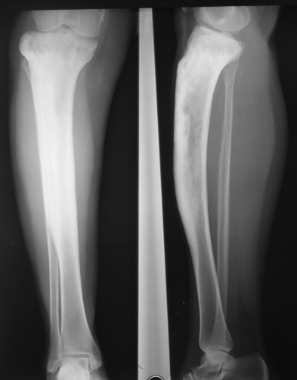

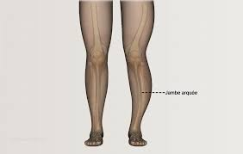

**Diagnostic**

Sur la base des résultats des examens, le rhumatologue pose le diagnostic suivant lequel ce Mr souffre de la maladie de Paget.

# 

# CONCLUSION

Parvenue au terme de notre travail portant sur l’étude de la répartition des isoenzymes ou des macro enzymes PAL, LDH, CPK et leurs intérêts dans le diagnostic ; il en ressort que ces isoenzymes ont une importance significative dans la biologie et la médecine de par leurs répartitions et différentes fonctions dans l’organisme. Ces molécules présentent des variations structurales et fonctionnelles, jouent un rôle capital dans de nombreux processus biologique et pathologique. Les techniques de détection et de quantification de ces isoenzymes à l’instar de l’électrophorèse sur gel, les tests immunologiques permettent au professionnel de la sante de disposer de précieux marqueurs pour évaluer les tissus et les organes, détecter les pathologies spécifiques et surveiller l’état de santé des patients. L’analyse minutieuse de la répartition de ces isoenzymes permet de cibler des anomalies spécifiques associes à des conditions médicales telles que : les maladies hépatiques (cirrhose, hépatite), les lésions cardiaques (IDM), les pathologies musculaires et d’autres affections. L’intérêt diagnostique des isoenzymes restent dans leurs capacités à fournir des information précises et spécifiques sur l’état de santé d’un individue permettant ainsi une prise en charge précoce. Cependant, l’on se poserai la question de savoir comment les isoenzymes PAL, LDH, CPK sont-elles régulées dans les cellules et quels sont les mécanismes moléculaires impliquées ?

# 

# Références bibliographiques